U JEDNOM DAHU

POTREBAN MATERIJAL: papir, slamke, zdjela
TIJEK AKTIVNOST: izrezati razne oblike različitih boja, raširiti na stolu i koristiti slamke kako bi svaki igrač pokupio svoje oblike. Osoba koja sakupi najviše oblika u minuti pobjeđuje

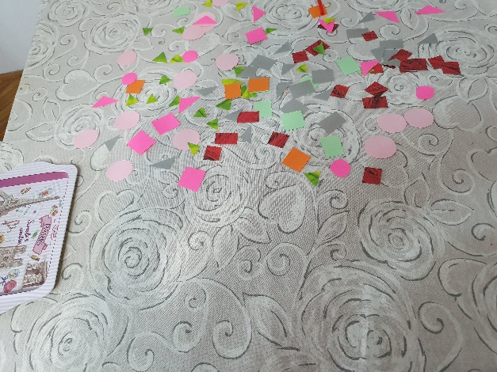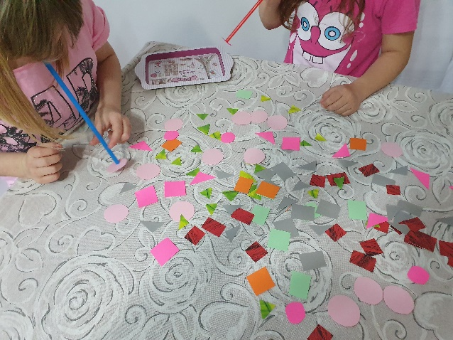

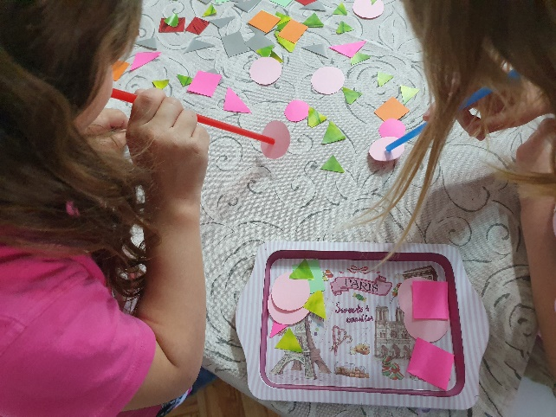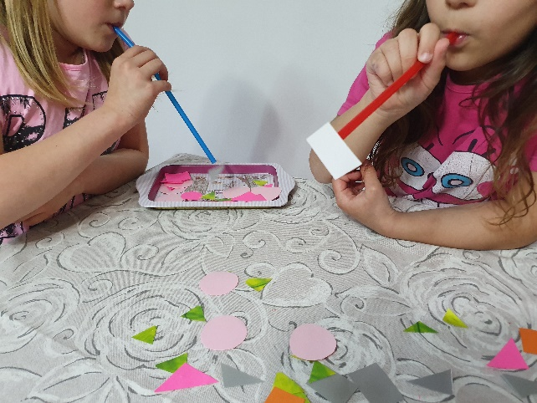

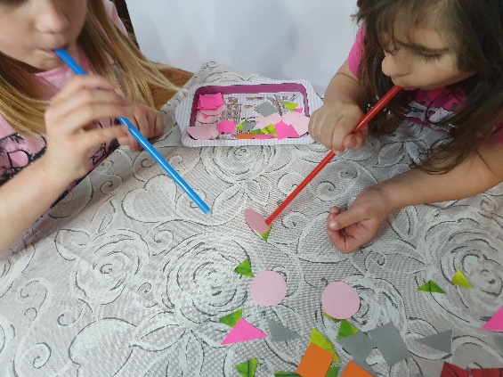
CILJ AKTIVNOSTI:
Zabavna igra za ojačanje mišića usta
Razvoj koncentracijskog raspona i matematičkih koncepata

STABLO

POTREBAN MATERIJAL: kartonski tuljci, papir u boji, škare, flomasteri
TIJEK AKTIVNOSTI: spojiti određenu krošnju sa stablom
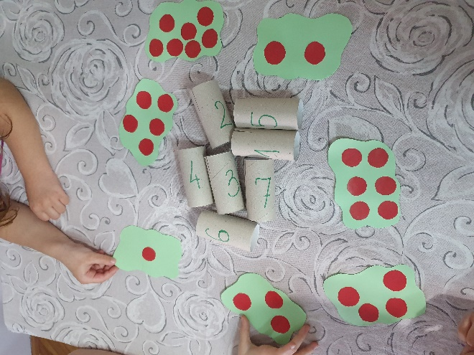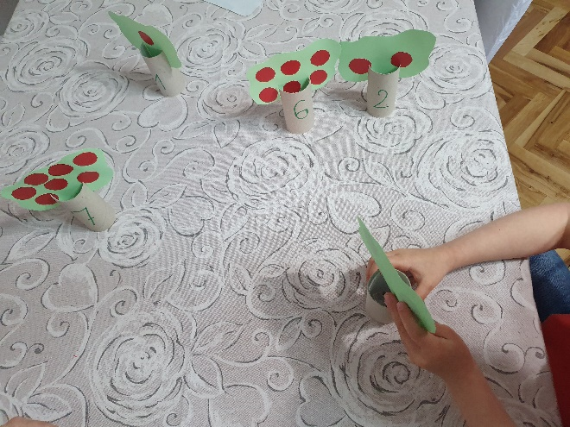

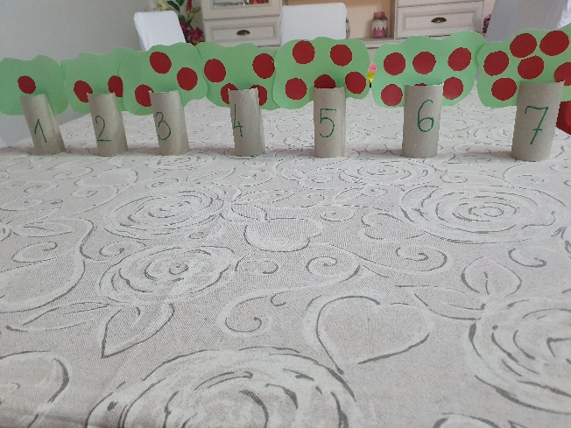
CILJ AKTIVNOSTI: razvoj i izgradnja pojma količine i uparivanja

OBLICI

POTRBAN MATERIJAL: papir u boji, škare, oznake u boji, bijeli papir
TIJEK AKTIVNOSTI: od ponuđenih geometrijskih oblika sastaviti oblik po predlošku

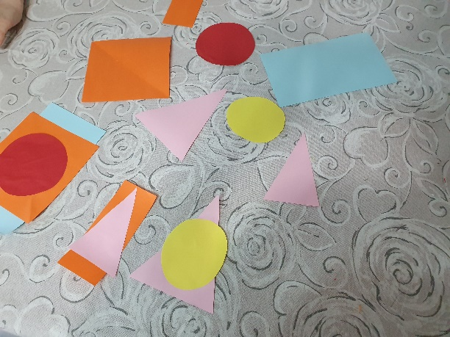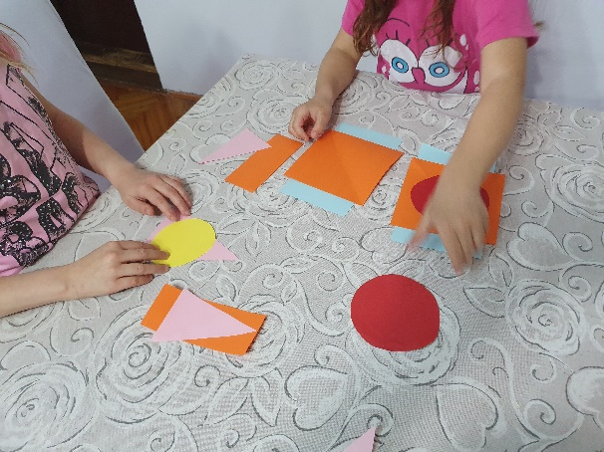
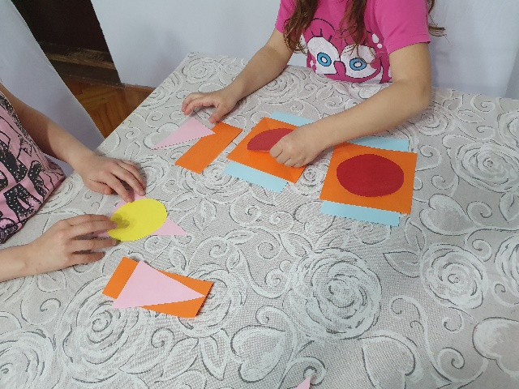

CILJ AKTIVNOSTI:
Vizualna diskriminacija
Pažnja
Potiču se vještine promatranja
Pregled oblika i boja
Prostorna orijentacija
RIBOLOV

POTREBAN MATERIJAL: štapić, zdjela, voda, gumice
TIJEK AKTIVNOSTI: zahvatiti štapićem gumicu i preseliti je iz vode u praznu posudu
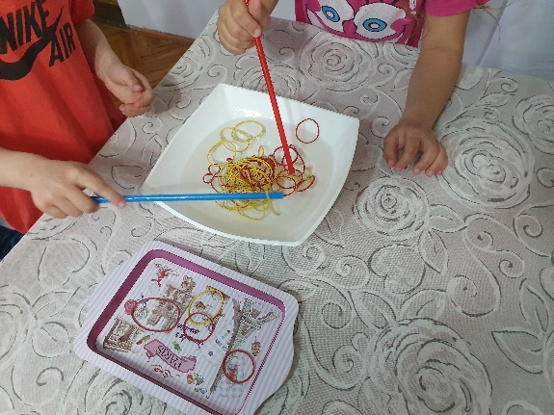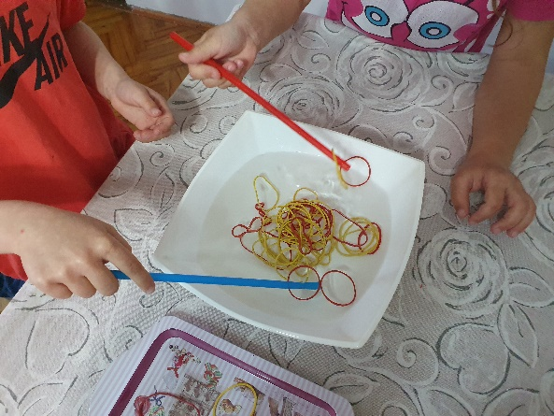
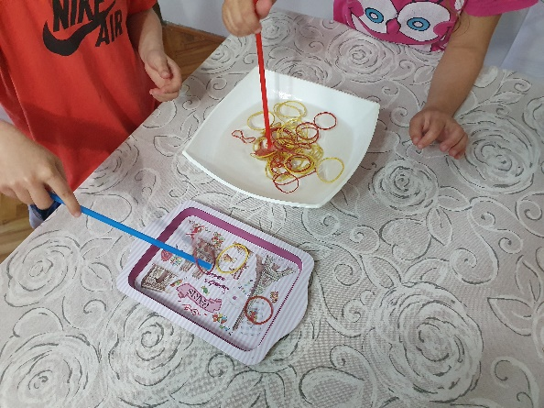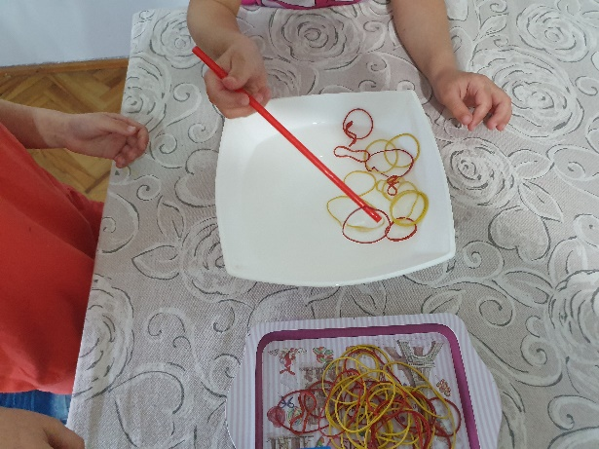

CILJ AKTIVNOSTI: razvoj okulomotorike, preciznosti i koncentracije

KOCKA JE BAČENA

POTREBAN MATERIJAL: čepovi , zdjelice, kukuruz, grah…
TIJEK AKTIVNOSTI: po svakom bacanju kocke pročitati dobiveni broj
Umetnuti toliko zrna koliko je prikazano na kocki
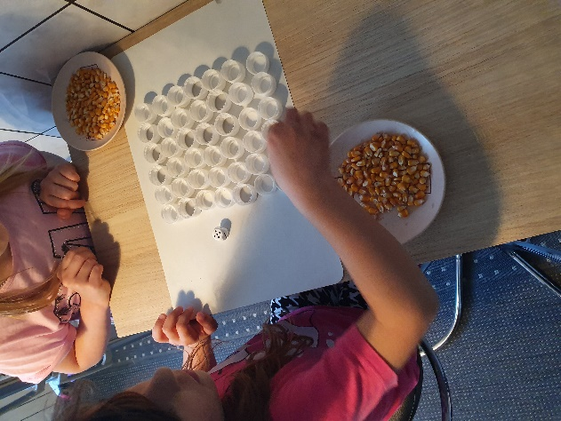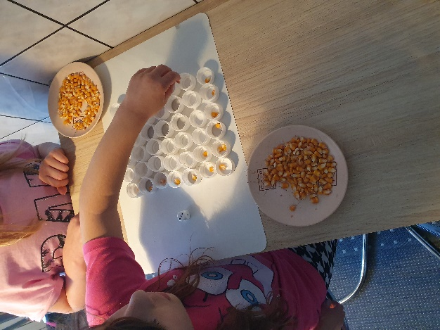
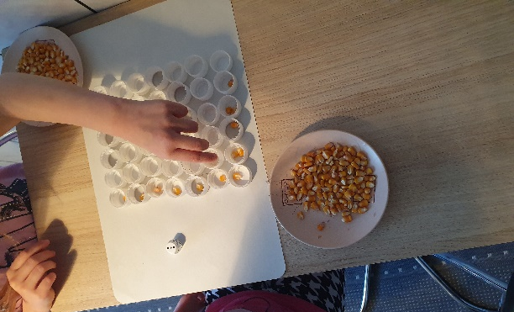
CILJ AKTIVNOSTI: aktivnost za razvijanje pamćenja i koncentracije

